

**5510650**

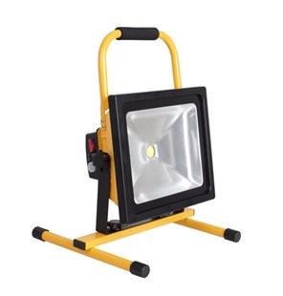

**Accu-bouwlamp LED 50W**

1 PowerLED 50W / 4100 Lumen  
Oplaadbaar 12/24V en 230V

LED accu-bouwlamp voorzien van 1 ultra helle LED lamp 50W, 3 standen dimbaar, gemonteerd op vast statief met softgrip handgreep. Lamp is kantelbaar. Led indicatie groen (vol) en rood (laden). Wanneer de accu bijna leeg is gaat led indicatie lampje knipperen. De bouwlamp schakelt zichzelf uit. Technische gegevens:

|  |  |
| --- | --- |
| Artikelnummer | 55.106.50 |
| EAN code | 8713265047117 |
| Merk | Vetec |
| Spanning | Accu Li-Ion 37V - 3,6A |
| Lichtbron | 1 x PowerLED 50W |
| Standaard | vaste standaard |
| Kleur | geel-zwart |
| Beschermklasse | III (veilige spanning) |
| Beschermingsgraad | IP 65 |
| Lumen | 4100 |
| Laadtijd | 6 uur |
| Brandduur | 3 uur bij 100% - 6 uur bij 50% - 12 uur bij 20% |
| Schakelaar | aan/uit - 3 standen dimbaar |